1. Atendendo aos documentos, conteste:
a) Cite cinco das grandes illas do arquipélago canario.

b) Comente o climograma seguindo estas cuestións:
- Identifique o documento. Que se representa?

- Sinale os factores e causas que explican as variacións e o escalonamento da vexetación nas diferentes ladeiras das montañas.

- Enumere os pisos da cliserie e describa as características de cada piso, indicando as formacións vexetais predominantes.

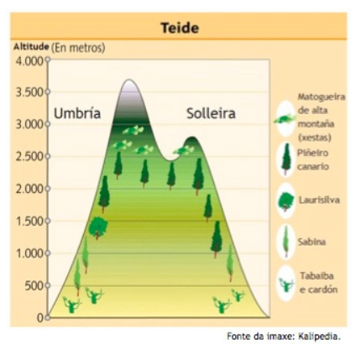
2. Atendendo aos documentos, conteste:
a) Cite cinco das grandes illas do arquipélago canario.

b) Comente o climograma seguindo estas cuestións:
- Identifique o documento. Que se representa?

- Sinale os factores e causas que explican as variacións e o escalonamento da vexetación nas diferentes ladeiras das montañas.

- Enumere os pisos da cliserie e describa as características de cada piso, indicando as formacións vexetais predominantes.

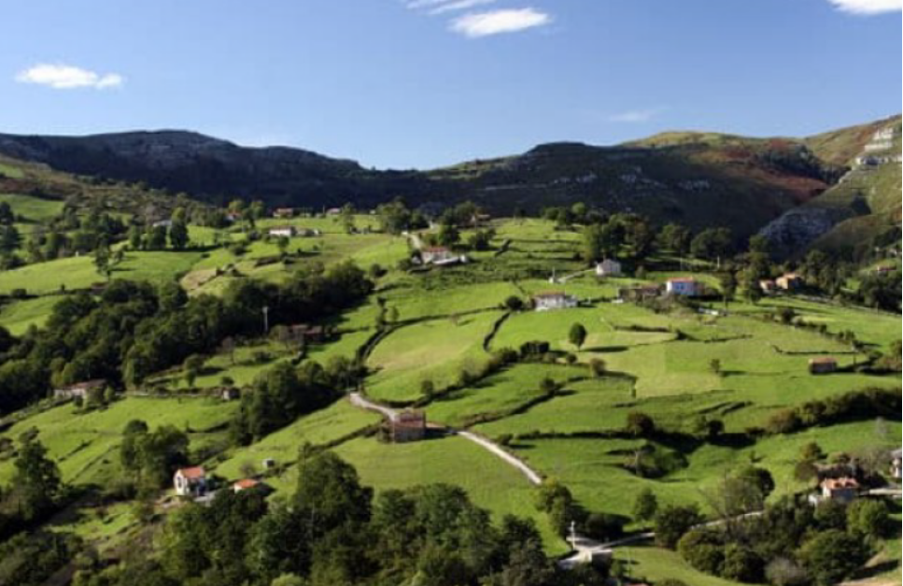
3.‐ Atendendo ao documento, conteste:

a) Analice os tipos de documentos e identifique a rexión bioxeográfica á que pertence a imaxe do documento

b) Comente os elementos da paisaxe natural que aparecen na imaxe.

c) Explique como inflúen os condicionantes físicos no desenvolvemento da vexetación típica desta rexión.

4.‐ Atendendo ao documento, conteste:
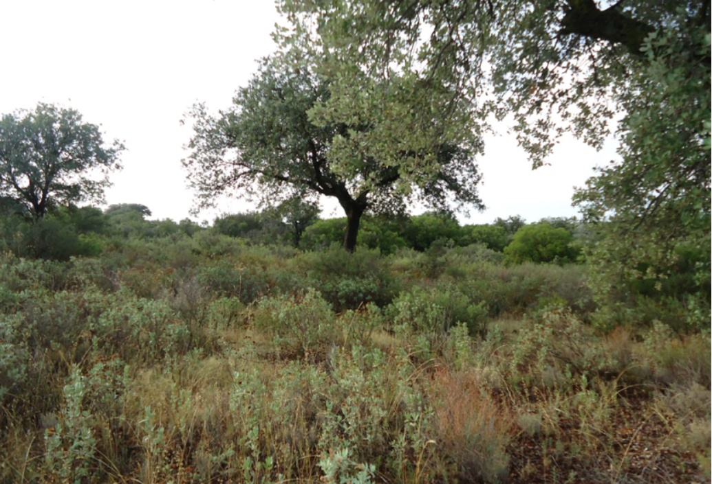
a) Analice os tipos de documentos e identifique a rexión bioxeográfica á que pertence a imaxe do documento

b) Comente os elementos da paisaxe natural que aparecen na imaxe.

c) Explique como inflúen os condicionantes físicos no desenvolvemento da vexetación típica desta rexión.

5. Analice e comente os seguintes documentos de Iberpix.
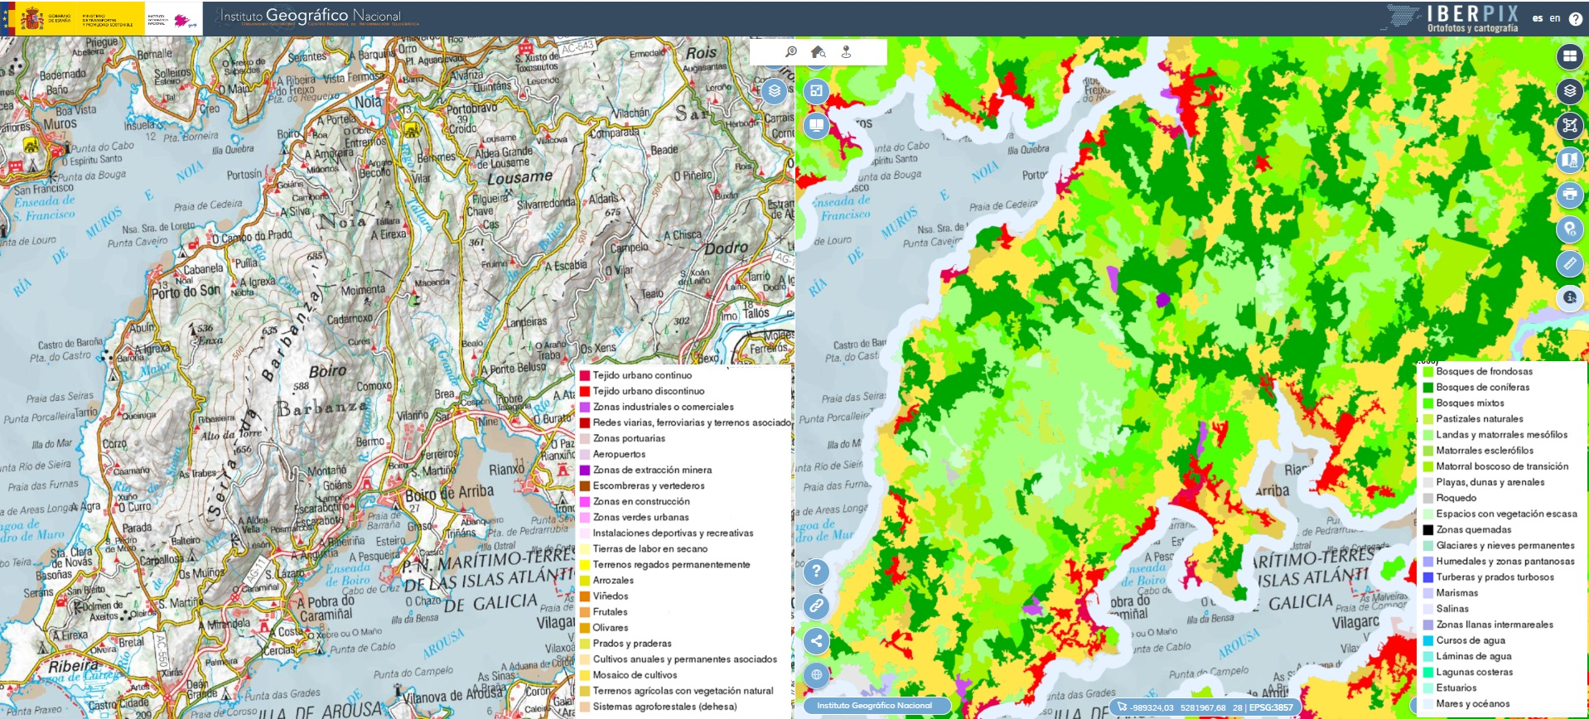
Acabas de conseguir un traballo como técnicos medioambiental da consellería de medio ambiente de Boiro. O noso primeiro informe consiste en comparar o mapa da vexetación real da península do Barbanza ca vexetación potencial de ese mesmo territorio apoiándonos no mapa topográfico da zona. Para leva a cabo o noso estudio utilizaremos o visualizador cartográfico Iberpix que nos permite traballar con dúas ou máis imaxes ao mesmo tempo.

